**Упражнения для стопы.**

**Упражнение «насос».**

Двигайте ритмично, но не быстро стопой вверх- низ, сокращая  мышцы голени. Выполняйте это упражнение в течение двух -трёх минут по 2-3 раза в час.

[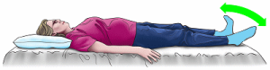](http://orto-piter.ru/wp-content/uploads/2014/07/%D0%A3%D0%BF%D1%80%D0%B0%D0%B6%D0%BD%D0%B5%D0%BD%D0%B8%D0%B5-%D0%B4%D0%BB%D1%8F-%D1%81%D1%82%D0%BE%D0%BF%D1%8B-%D0%BD%D0%B0%D1%81%D0%BE%D1%81.png)Упражнение «насос»

**Скольжение полотенца.**

Положите небольшое полотенце на пол, ипотащите его к себе, при этом выполняя  движение пальцами как «гусеница». Данное упражнение можно усложнить, положив на полотенце любой тяжёлый предмет.  
Отдохните и повторяйте это упражнение 5 раз.

[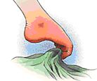](http://orto-piter.ru/wp-content/uploads/2014/07/%D0%93%D1%83%D1%81%D0%B5%D0%BD%D0%B8%D1%86%D0%B0-%D0%B4%D0%BB%D1%8F-%D1%81%D1%82%D0%BE%D0%BF%D1%8B.png)Скольжение полотенца

**Поднятие предметов с пола.**

Поместите на пол любые, небольшие предметы (шарики, палочки) захватывайте предмет пальцами стопы, поднимите и переместите данный предмет в сторону и положите обратно на пол.

[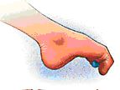](http://orto-piter.ru/wp-content/uploads/2014/07/%D0%9F%D0%BE%D0%B4%D0%BD%D1%82%D0%B8%D0%B5-%D0%BF%D1%80%D0%B5%D0%B4%D0%BC%D0%B5%D1%82%D0%BE%D0%B2-%D1%81%D1%82%D0%BE%D0%BF%D0%BE%D0%B9.png)Поднятие предметов с пола

**Подошвенное  сгибание ноги, в области голеностопного сустава.**

Накиньте небольшое полотенце на стопу, и потяните на себя до появления ощущения дискомфорта, и задержите стопу в этом положении на 20-30 секунд, затем  отдохните и повторите ещё 10-15 раз.

[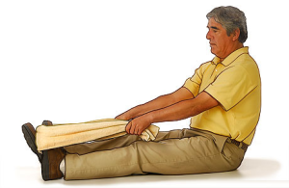](http://orto-piter.ru/wp-content/uploads/2014/07/%D0%9F%D0%BE%D0%B4%D0%BE%D1%88%D0%B2%D0%B5%D0%BD%D0%BD%D0%BE%D0%B5-%D1%81%D0%B3%D0%B8%D0%B1%D0%B0%D0%BD%D0%B8%D0%B5-%D1%81%D1%82%D0%BE%D0%BF%D1%8B.png)Подошвенное сгибание стопы

**Растяжка ахиллова сухожилия.**

Вы стоите лицом к стене, здоровая нога спереди, чуть согнута в колене. Больная нога на полшага сзади, выпрямлена, стопа полностью  касается пола и пятка, и пальцы. Носки должны слегка смотреть внутрь. Не отрывайте пятки от пола и делайте движение бедрами к стене. Задержите эту растяжку на 30 секунд, а потом отдохните еще полминуты.  Повторите упражнение.

[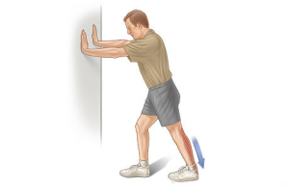](http://orto-piter.ru/wp-content/uploads/2014/07/%D0%A0%D0%B0%D1%81%D1%82%D1%8F%D0%B6%D0%BA%D0%B0-%D0%B0%D1%85%D0%B8%D0%BB%D0%BB%D0%BE%D0%B2%D0%B0-%D1%81%D1%83%D1%85%D0%BE%D0%B6%D0%B8%D0%BB%D0%B8%D1%8F.png)Растяжка ахиллова сухожилия

**Катание шарика стопой.**

Это упражнения очень полезно всем. Выполняйте его не только оперированной ногой, но и здоровой тоже. Оно улучшает кровообращение в ногах и формирует правильный свод стопы. Для его выполнения Вам понадобиться небольшой мячик, такой как изображён на картинке либо обычный теннисный мяч. Катать мячик необходимо всей стопой, а не только  её передним отделом.